Московский государственный технический

университет им. Н.Э. Баумана.

Факультет «Информатика и управление»

Кафедра ИУ5. Курс «Разработка интернет-приложений»

Отчет по лабораторной работе №6

Выполнила:

студент группы ИУ5-52

Шапиев М.М.

Москва, 2017 г

Скрипт с подключением к БД
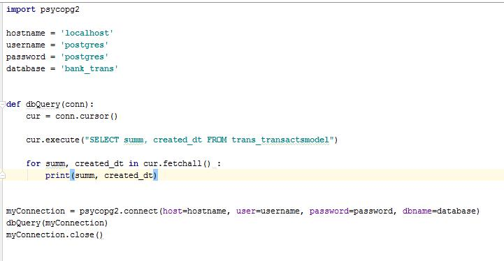

Класс
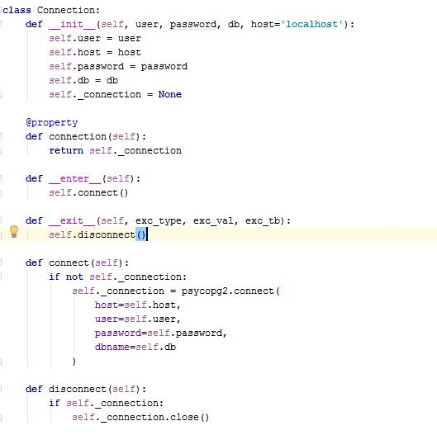

Модели
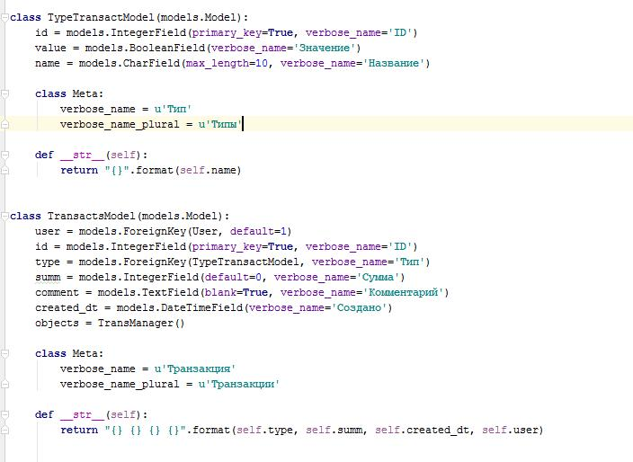

VIEW
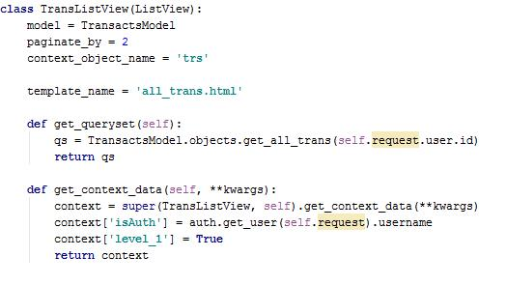

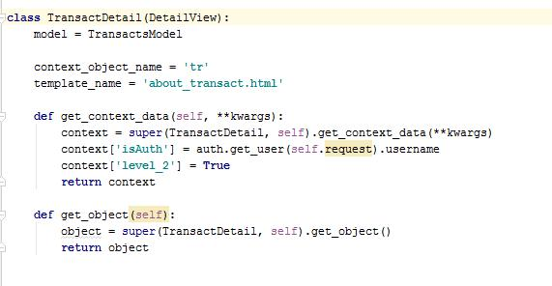

Результат
